27 января 2019 года –

140 лет со дня рождения Павла Петровича Бажова

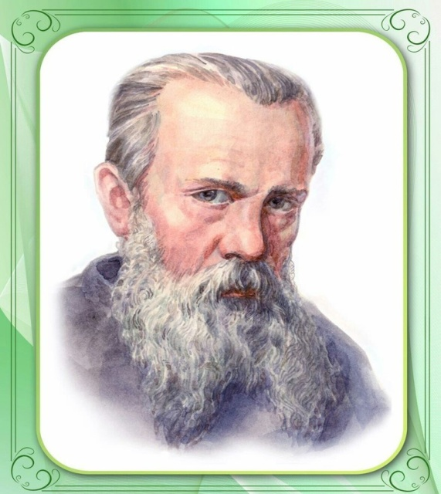
Павел Петрович Бажов – известный уральский писатель, вся судьба и творчество которого неразрывно связана с жизнью горнозаводского Урала.
Не найдешь, пожалуй, на Урале человека, который не слышал бы о П.П. Бажове.
При упоминании этого имени сразу представляешь себе мудрого, далекого от житейских бурь сказочника с седой бородой
и внимательными глазами, - «дедушку Бажова». Жизненный опыт писателя, интерес к истории родного края постепенно подвели его
к тому, что стало главным в его литературной деятельности - к созданию
уральских сказов.
Сказы Бажова считаются уральскими «тайными сказами» – устными
преданиями горнорабочих и старателей, отличающимися сочетанием реально–
бытовых и сказочных элементов.
Таинственные силы уральских сказов могут быть суровы, жестоки,
пристрастны, насмешливы, но всегда справедливы. Свои тайны они открывают
только достойным – простым душой, смелым и честным. Тем, кто не хитрит, не
жадничает, кто стремится дойти до совершенства в своем мастерстве, кто готов
помочь ближнему, кто умеет любить и хранить верность.
Сказы впитали сюжетные мотивы, фантастические образы, колорит, язык
народных преданий и народную мудрость.

140-летию П.П. Бажова в нашем детском саду прошли следующие мероприятия:
- Знакомство воспитанников с биографией и творчеством П.П. Бажова.
- Чтение сказов: «Серебряное копытце», «Голубая змейка», «Огневушка - поскакушка», «Малахитовая шкатулка», «Хозяйка медной горы».
- Просмотр мультфильма по сказу П.П.Бажова «Серебряное копытце».
- Создание в группах мини-музея «Уральские самоцветы».
- Литературная викторина «По сказам П.П.Бажова» с детьми подготовительных групп сотрудника Городской детской библиотеки Казаковой И.М.
- Продуктивная деятельность воспитанников по сказам П.П.Бажова (лепка, рисование, аппликация).

Мини-музеи «Уральские самоцветы»
Старшая группа «Звездочки»
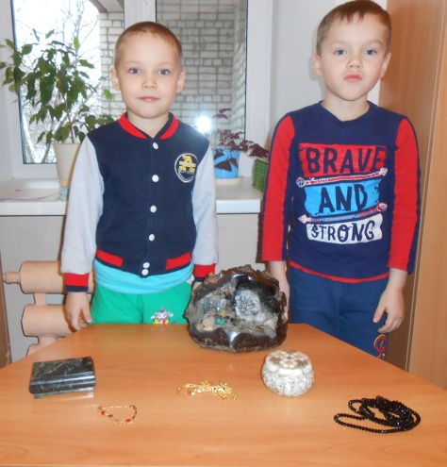

Старшая группа «Котята»
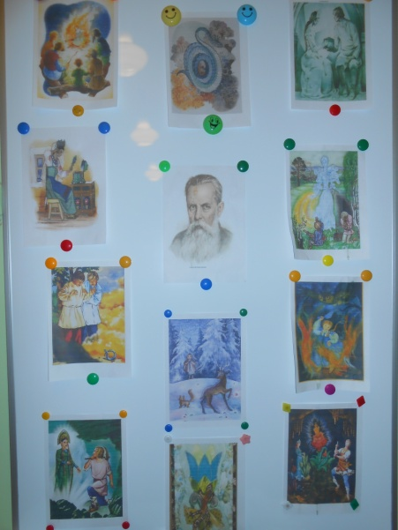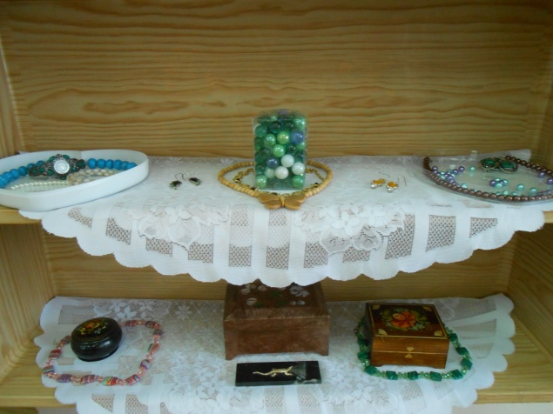

Старшая группа «Капелька»

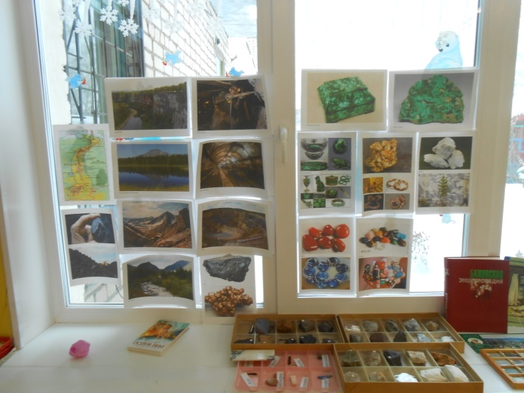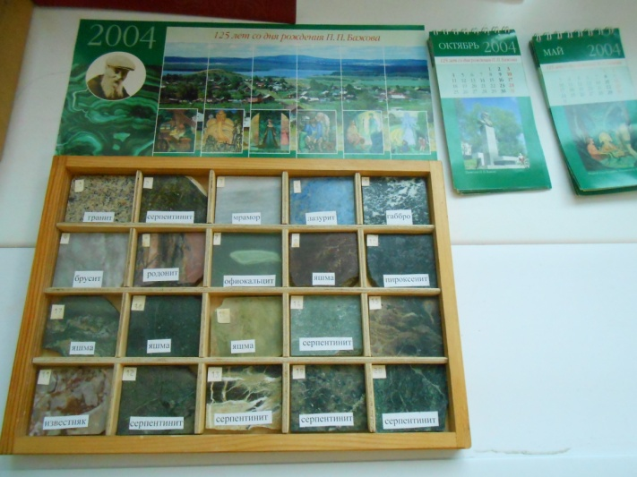
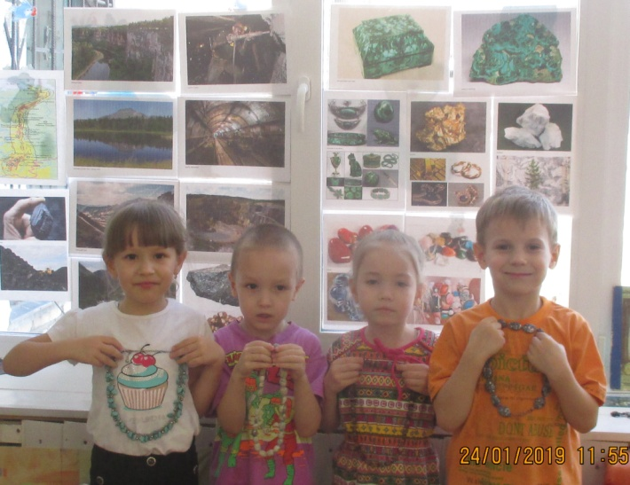

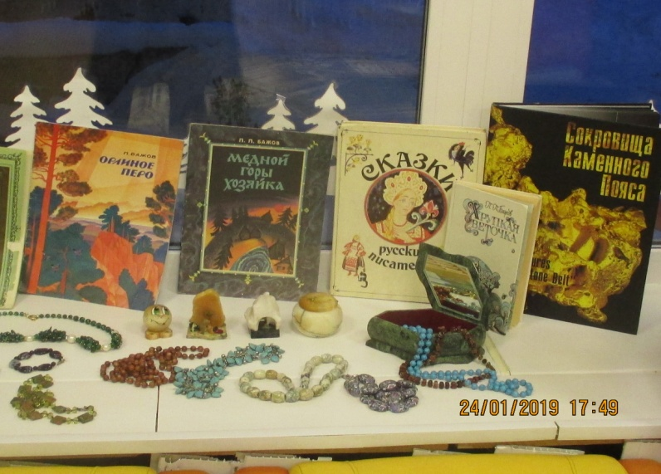

Подготовительная группа «Утята»
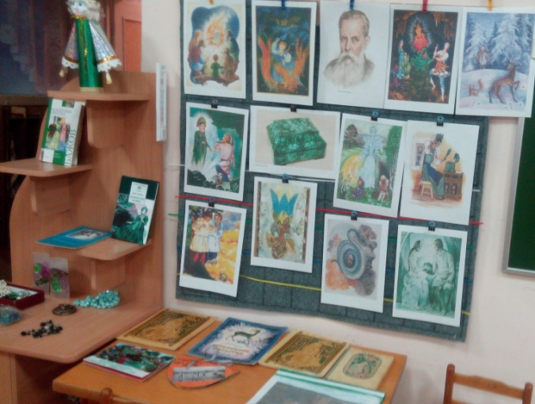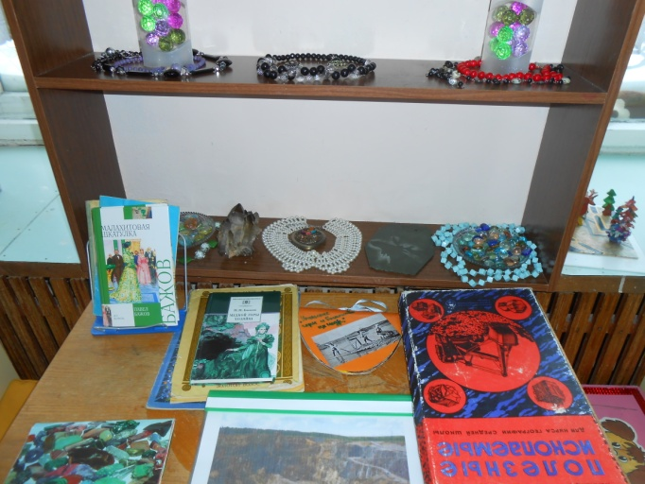

Подготовительная группа «Бельчата»
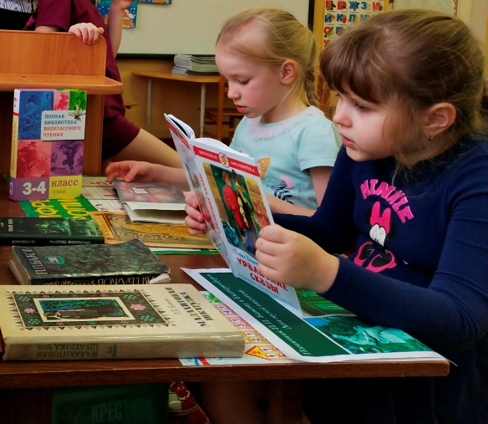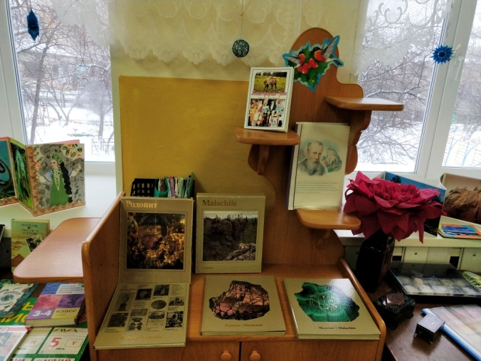
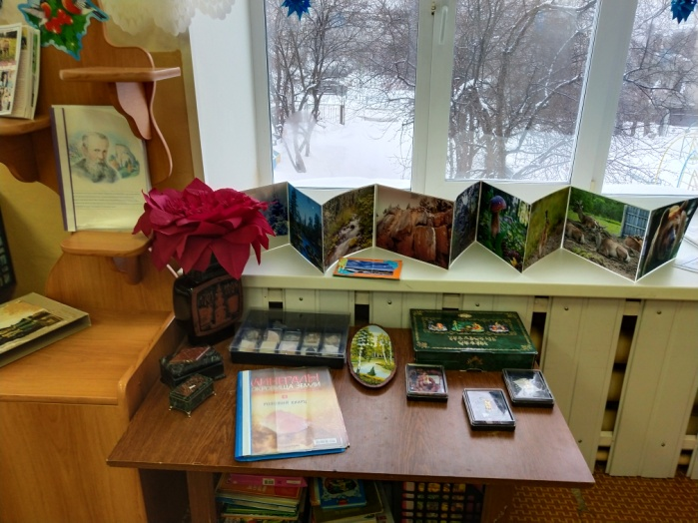

Литературная викторина «По сказам П.П.Бажова»
с детьми подготовительных групп
сотрудника Городской детской библиотеки Казаковой И.М.

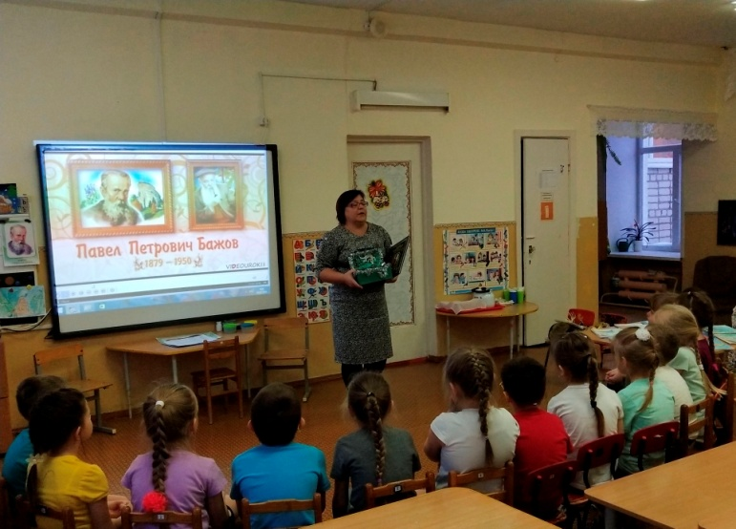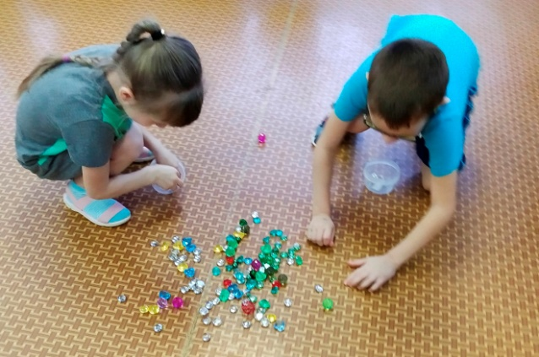

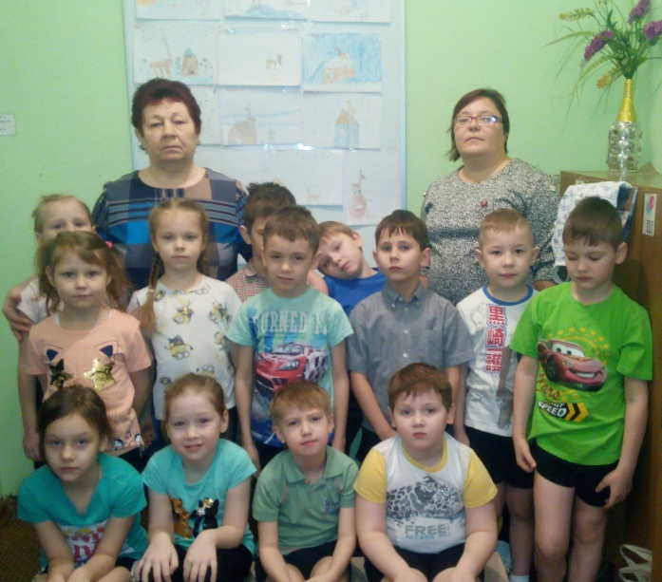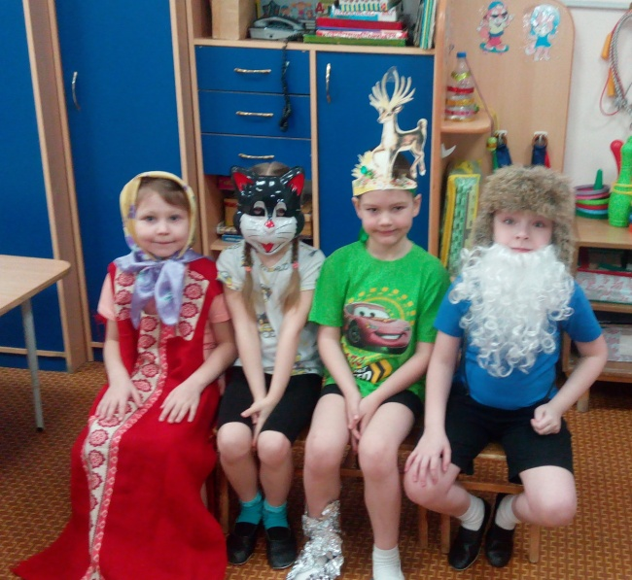

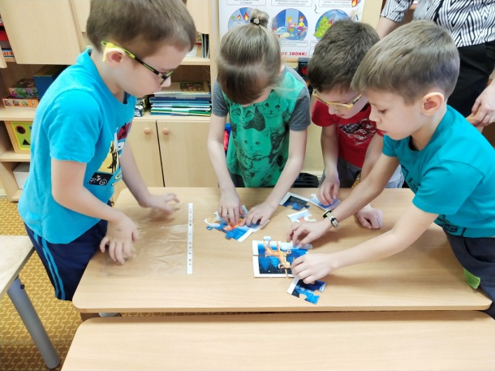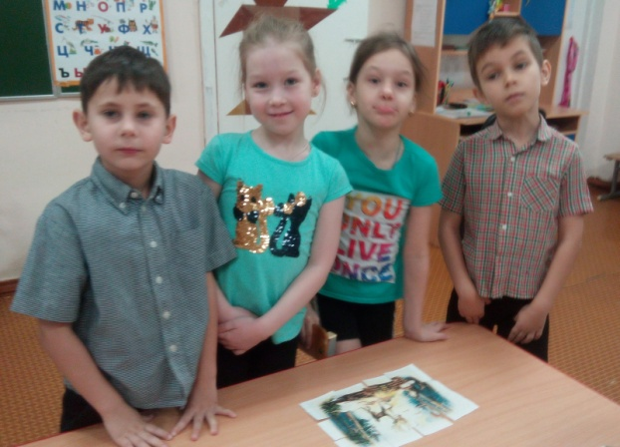

Продуктивная деятельность

